

27 июля 2026 г. | г. Москва

Коммерческое предложение
Пакеты пластиковые для Office Kit COMBi 400л
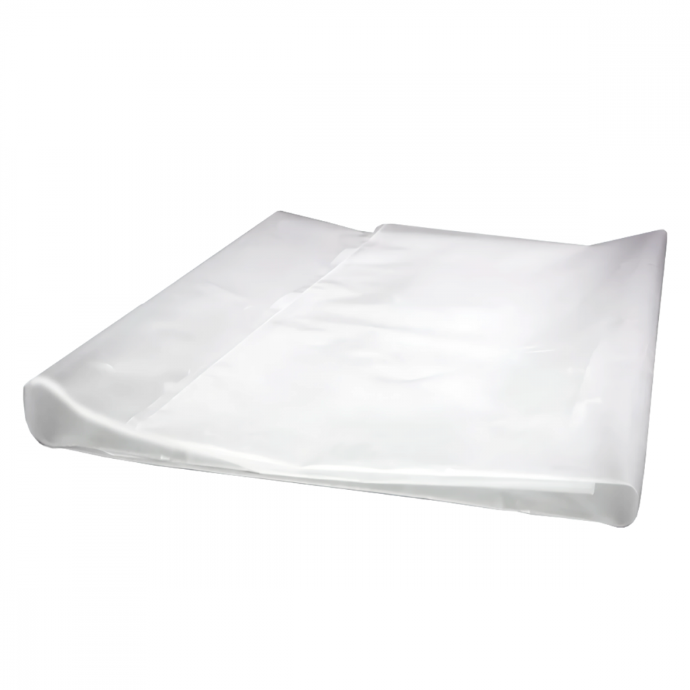 | Описание:  Пакеты пластиковые для профессионального шредера - дезинтегратора Office Kit COMBi на 400л.

Параметры | Значение

Цена: 990 руб. 00 коп.
Гарантия:
Сроки поставки товара:
Срок действия ценового предложения:

Генеральный директор Миронов Б.Б.

